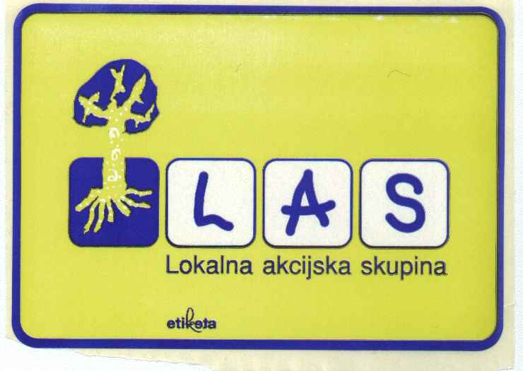

VAM MED JESENSKIMI POČITNICAMI PRIPRAVLJA
V GASILSKEM DOMU NA TRATI
RAZNOVRSTNE DELAVNICE

V PONEDELJEK, 25. OKTOBRA od 10. do 12.30 URE
FOTOGRAFSKA DELAVNICA
»PRIKAZ PRAVILNE UPORABE FOTOAPARATA«
Delavnica je namenjena učencem višjih razredov osnovnih šol. S seboj
prinesite fotoaparat. Delavnico bo vodil Matija Ovsenek.
Delavnico bo vodil Matija Ovsenek.

sveta in boste nanje lahko tudi zaigrali…)

V TOREK, 26. OKTOBRA od 10. do 12.30 URE
LIKOVNA DELAVNICA

» IZDELKI IZ SLANEGA TESTA IN IZDELAVA BIDERMAJERJA «
S Polono Dolenc se boste imeli možnost preizkusiti v izdelavi jesenskega bidermajerja in izdelkov iz slanega testa.

V SREDO, 27. OKTOBRA od 10. do 12.30 URE
MEDGENERACIJSKA DELAVNICA
»OBLIKOVANJE GLINE Z DEDKOM ALI BABICO«
- Otroci s seboj pripeljite stare starše, da boste skupaj z njimi ustvarjali z glino. Delavnico bo vodila Saša Ambrožič.

V ČETRTEK, 28. OKTOBRA od 10. do 12.30 URE

GLASBENA DELAVNICA
» DELAVNICA IZDELAVE GLASBILA«
Delavnica bo namenjena predstavitvi in izdelavi glasbil iz naravnih materialov, na katere boste lahko tudi zaigrali. Delavnico bo vodil Boris Oblak.

